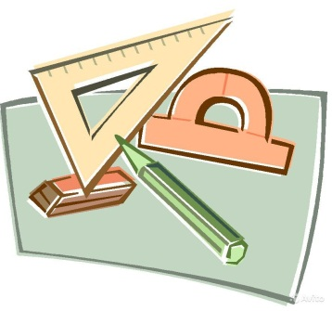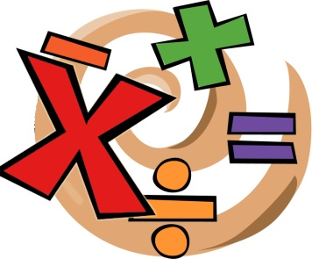

Муниципальное казенное общеобразовательное учреждение

«Основная общеобразовательная школа», с. Покровск

Козельского района Калужской области.

**Урок математики**

**в 6 классе**

**Сложение и вычитание**

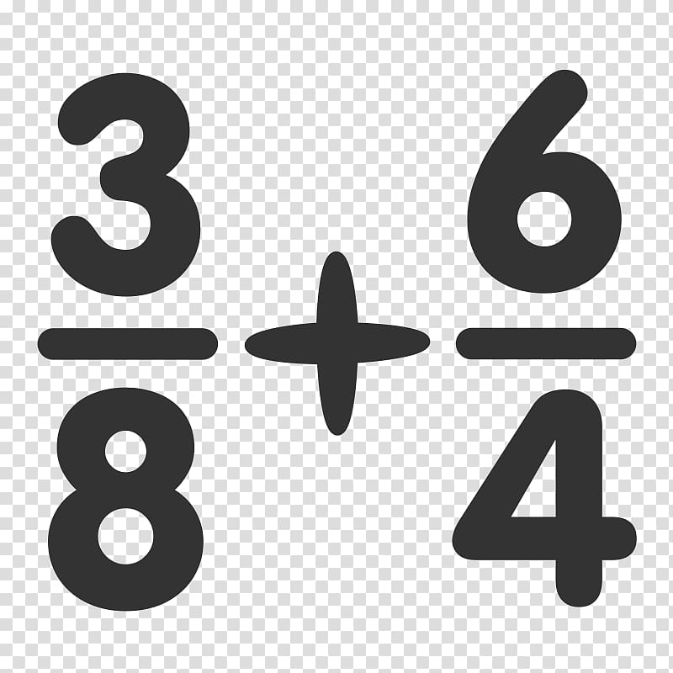**смешанных чисел.**

***Учитель математики* Петроченкова Е.И.**

**с. Покровск**

**Математика** **6 класс**

**Тема урока: Сложение и вычитание смешанных чисел.**

**Тип урока: открытие новых знаний.**

**Технологическая карта изучения темы**

|  |  |
| --- | --- |
| **Тема** | Сложение и вычитание смешанных чисел. |
| **Цели** | Образовательные: показать применение переместительного и сочетательного свойства сложения при сложении смешанных чисел; ввести правило сложения и вычитания смешанных чисел; создать условия для применения правил сложения и вычитания смешанных чисел при нахождении значений выражений; решении задач и уравнений; развивать умение самостоятельно работать с учебником; способствовать развитию математической речи, воспитывать культуру поведения  **Формировать УУД:**  ***Личностные:*** способность к самооценке на основе критерия успешности учебной деятельности.  ***Регулятивные:*** уметь определять и формулировать цель на уроке с помощью учителя; проговаривать последовательность дей­ствий на уроке; работать по коллективно составленному плану; планировать свое действие в соот­ветствии с поставленной задачей; высказывать свое предположение  ***Коммуникативные:*** уметь оформлять свои мысли в устной и письменной форме; слушать и понимать речь других; выражать свои мысли с достаточной полнотой и точно­стью в соответствии с задачами коммуникации; формулировать и аргументировать свое мнение.  ***Познавательные:*** уметь ориентироваться в своей системе знаний (отличать новое от уже известного с помощью учителя); добывать новые знания (находить ответы на вопросы, используя учебник, свой жизненный опыт и информацию, полученную на уроке); выполнять действия по алгоритму, устанавливать причинно-следственные связи. |
| **Планируемый результат** | ***Предметные:*** знать правила сложения и вычитания смешанных чисел, переместительное и сочетательное свойства сложения; уметь применять правила сложения и вычитания смешанных чисел при нахождении значений выражений, решении задач и урав­нений.  ***Личностные:*** способность к самооценке на основе критерия успешности учебной деятельности.  ***Метапредметные:***  регулятивные - уметь определять и формулировать цель на уроке с помощью учителя; проговаривать по­следовательность действий на уроке; работать по коллективно составленному плану; планировать свое действие в соответствии с поставленной задачей; вносить необходимые коррективы в действие после его завершения на основе его оценки и учета характера сделанных ошибок; высказывать свое предположение;  коммуникативные - уметь оформлять свои мысли в устной и письменной форме; слушать и понимать речь других; выражать свои мысли с достаточной полнотой и точностью в соответствии с зада­чами коммуникации; формулировать и аргументировать свое мнение;  познавательные - уметь ориентироваться в своей системе знаний (отличать новое от уже известного с помощью учителя); добывать новые знания (находить ответы на вопросы, используя учебник, свой жизненный опыт и информацию, полученную на уроке); выполнять действия по алгоритму. |
| **Основные понятия** | Смешанное число, целая и дробная части числа, правила сложения и вычитания смешанных чисел, переместительное и сочета­тельное свойства сложения |
| **Ресурсы** | 1. Учебник «Математика 6» /Виленкин Н.Я., Жохов В.И. и др./ М. изд. «Мнемозина» 2016.  2. Чесноков А.С., Нешков К.И. Дидактические материалы по математике: 6 класс: практикум. 6-е изд. М.: Академкнига.  3. Раздаточный материал для самостоятельной работы. |
| **Организация пространства** | Фронтальная работа, индивидуальная работа. |

|  |  |  |  |  |  |
| --- | --- | --- | --- | --- | --- |
| **Технология проведения** | **Деятельность**  **учеников** | **Деятельность**  **учителя** | **Задания для учащихся, выполнение которых приведёт к достижению запланированных результатов** | **Планируемые результаты** | |
| **Предметные** | **УУД** |
| **I. Мотивация к учебной деятельности**  (1 мин) Цель: создать условия для формирования внут­ренней потребности уче­ников во включении в учебную деятельность | Настрой на работу. | Создать условия для возникнове-ния внутренней потребности включения в деятельность. Приветствие, проверка подготовленности к учебному занятию, организация внимания детей. | Девиз урока: «Была бы охота - заспорится любая работа». Пусть сегодняшний урок принесет нам радость общения и успех. Улыбнитесь друг другу, чтобы на уроке было хорошее настроение. |  | **Личностные:**  ориентация на успех в учебной деятельности.  **Коммуникативные:**планирование учебного сотрудничества с учителем и сверстниками |
| **II. Актуализация зна­ний; фиксирование индивидуального за­труднения в пробном учебном действии;**  **вы­явление места и причи­ны затруднения.**  (4 мин)  Цели:  - создать условия для выполнения учениками пробного учебного действия;  -организовать фиксирование учащимися индивидуального затруднения;  -выявить место ( шаг, операцию) затруднения;  -зафиксировать во внешней речи причину затруднения | Отвечают на вопросы учителя. Фор­мулируют правила сло­жения и вычи­тания сме­шанных чисел с одинаковы­ми знаменателями в дробной части. Выполняют устные вычисления.  Предлагают свои способы вычисления  значения выражения. | Создает условия для выполнения учениками пробного учеб­ного действия.  Организует фиксирование учащимися индивидуального затруднения, выявления места и причины затруднения. | Что такое смешанное число? (Это число, состоящее из целой и дробной частей.)  Какой знак можно поставить между целой и дробной частью смешанного чис­ла? (Знак сложения.)  В 5 классе мы складывали и вычи­тали смешанные числа, у которых дробные части имели одинаковый знаменатель. Вспомните правила сложения и вычитания смешанных чисел, у которых одинаковый знаменатель дробных частей.  Вычислите устно:  а) 2  б) 5  Вычислите:   16 5  (Затруднения учеников.)  Предложите свои способы вычисления | Умеют склады­вать и вычитать дробные числа с одинаковым знаменателем, смешанные чис­ла с одинаковы­ми знаменателя­ми дробных частей | **Коммуникативные:**  уметь выражать свои мысли с достаточной полнотой и точностью в соответствии с зада­чами коммуникации.  **Познавательные:**  уметь строить логические цепочки рассуждений.  **Регулятивные:**  саморегуляция в ситуации затруднения |
| **III. Постановка учебной задачи и построение проекта выхода из затруднения**  (4 мин)  Цель: организовать постановку цели учебной деятельности, выбор способа и средств ее реализации | Определяют цель урока, планируют учебные действия | Организует построение проекта будущих учебных действий, направленных на реализацию поставленной цели | Что мы будем изучать сегодня на уроке?  (Как складывать и вычитать смешанные числа с разными знаменателями в дробной части.)  Тема урока « Сложение и вычитание смешанных чисел».  Что нам поможет освоить эту тему и достичь цели, которую мы поставили перед собою? (учебник.) |  | **Познавательные:**  уметь самостоятельно формулировать познавательную цель.  **Коммуникативные:**  уметь составлять план действий для достижения учебной цели |
| **IV. Реализация построенного проекта**  (8мин)  Цели: -организовать построение и фиксацию нового знания;  -зафиксировать преодоление возникшего затруднения | Слушают учителя, работают с учебником, делают записи в тетрадях | Организует построение и фиксацию нового знания | Вернемся к нашим примерам. Приведем дробные части чисел к наименьшему общему знаменателю 8.  16 (  =35  Рассмотрим следующий пример.  Чему равен наименьший общий знаменатель дробных частей ?(18)  Сформулируйте правила сложения и вычитания смешанных чисел с разными знаменателями в дробной части.  Прочитайте правила сложения и вычитания смешанных чисел (учебник, с. 60-61).  Рассмотрим пример 4.  В чем его особенность по сравнению с примером 3 ?( Дробная часть уменьшаемого меньше дробной части вычитаемого.)  Что необходимо сделать? (Превратить дробную часть уменьшаемого в неправильную дробь, уменьшив на единицу целую часть.) | Могут сформулировать правила сложения и вычитания смешанных чисел с разными знаменателями в дробной части. | **Познавательные:**  уметь извлекать необходимую информацию из текста.  **Коммуникативные:**  уметь формулировать и аргументировать свое мнение.  **Регулятивные:**  уметь проговаривать последовательность действий на уроке, учитывать выделенные учителем ориентиры действия в новом учебном материале в сотрудничестве с учителем |
| **V. Первичное закрепление с комментированием во внешней речи** (15 мин)  Цель: закрепление нового знания в речи и знаках. | Выполняют задания у доски и в тетрадях, с проговариванием во внешней речи | Организует закрепление нового знания в речи и знаках. | Работа с учебником: **с.61**    №376(а, в, д, ж, з) ,№377(2 строчка),  **с. 62** №380(в)  (У доски и в тетрадях, с проговариванием во внешней речи)  ***Физкультминутка (2 мин)*** | Умеют складывать и вычитать смешанные числа | **Познавательные:**  уметь осознанно и произвольно строить речевое высказывание  **Коммуникативные:** уметь выражать свои мысли с достаточной полнотой и точностью в соответствии с задачами коммуникации. |
| **VI. Самостоятельная работа с самопроверкой**  (8 мин)  Цель:  - создать условия для выполнения учащимися самостоятельной работы  . | Самостоятельно выполняют типовые задания на новый способ действия,  выполняют самопроверку,  выявляют причины ошибок и их исправляют | Организует самостоятельное выполнение учащимися типовых заданийна новый способ действия; организует самопроверку учащимися своих решений , создает  (по возможнос-ти) ситуацию успеха для каждого ребен-ка; для учащих-ся, допустивших ошибки, предо-ставляет возмо-жность выявле-ния причин ошибок и их исправления. | Самостоятельная работа  а) 1  б)  5  в)  3  г)  3 | Умеют складывать и вычитать смешанные числа с разными знаменателями в дробной части. | **Коммуникативные:**планировать учебное сотрудничество с учителем и сверстниками  **Регулятивные:**  уметь осуществлять контроль, оценку, выделять и осознавать то, что усвоено, что ещё подлежит усвоению. |
| **VII. Рефлексия учебной деятельности на уроке**  (3 мин)  Цель:  организовать рефлексию и самооценку учениками собственной учебной деятельности | Осуществляют самооценку, записывают домашнее задание | Организует фиксирование нового знания, рефлексию, самооценку учебной деятельности. | На каких свойствах сложения основано сложение смешанных чисел?  Расскажите об алгоритме сложения смешанных чисел.  Учащиеся высказываются одним предложением.  - Я научился…  - Было трудно…  - Сегодня я узнал…  - У меня получилось…  - Теперь я могу…  Оцените как вы усвоили материал:  - если всё хорошо поняли, вы довольны своей работой и урок понравился –поднимите улыбающегося человечка;  - не очень хорошо поняли, остались еще вопросы - обычного человечка;  - не поняли и настроение плохое – хмурого человечка.  Домашнее задание: п.12, выучить правила, стр.66 № 414 (а, г, е, ж),  №415 (1 строчка); №418-для желающих |  | **Коммуникативные:**  уметь оце­нивать правильность выполнения действия на уроке на уровне адекватной оценки  **Личностные:**  уметь осуществлять самооценку на основе критерия успешности учебной деятельности |